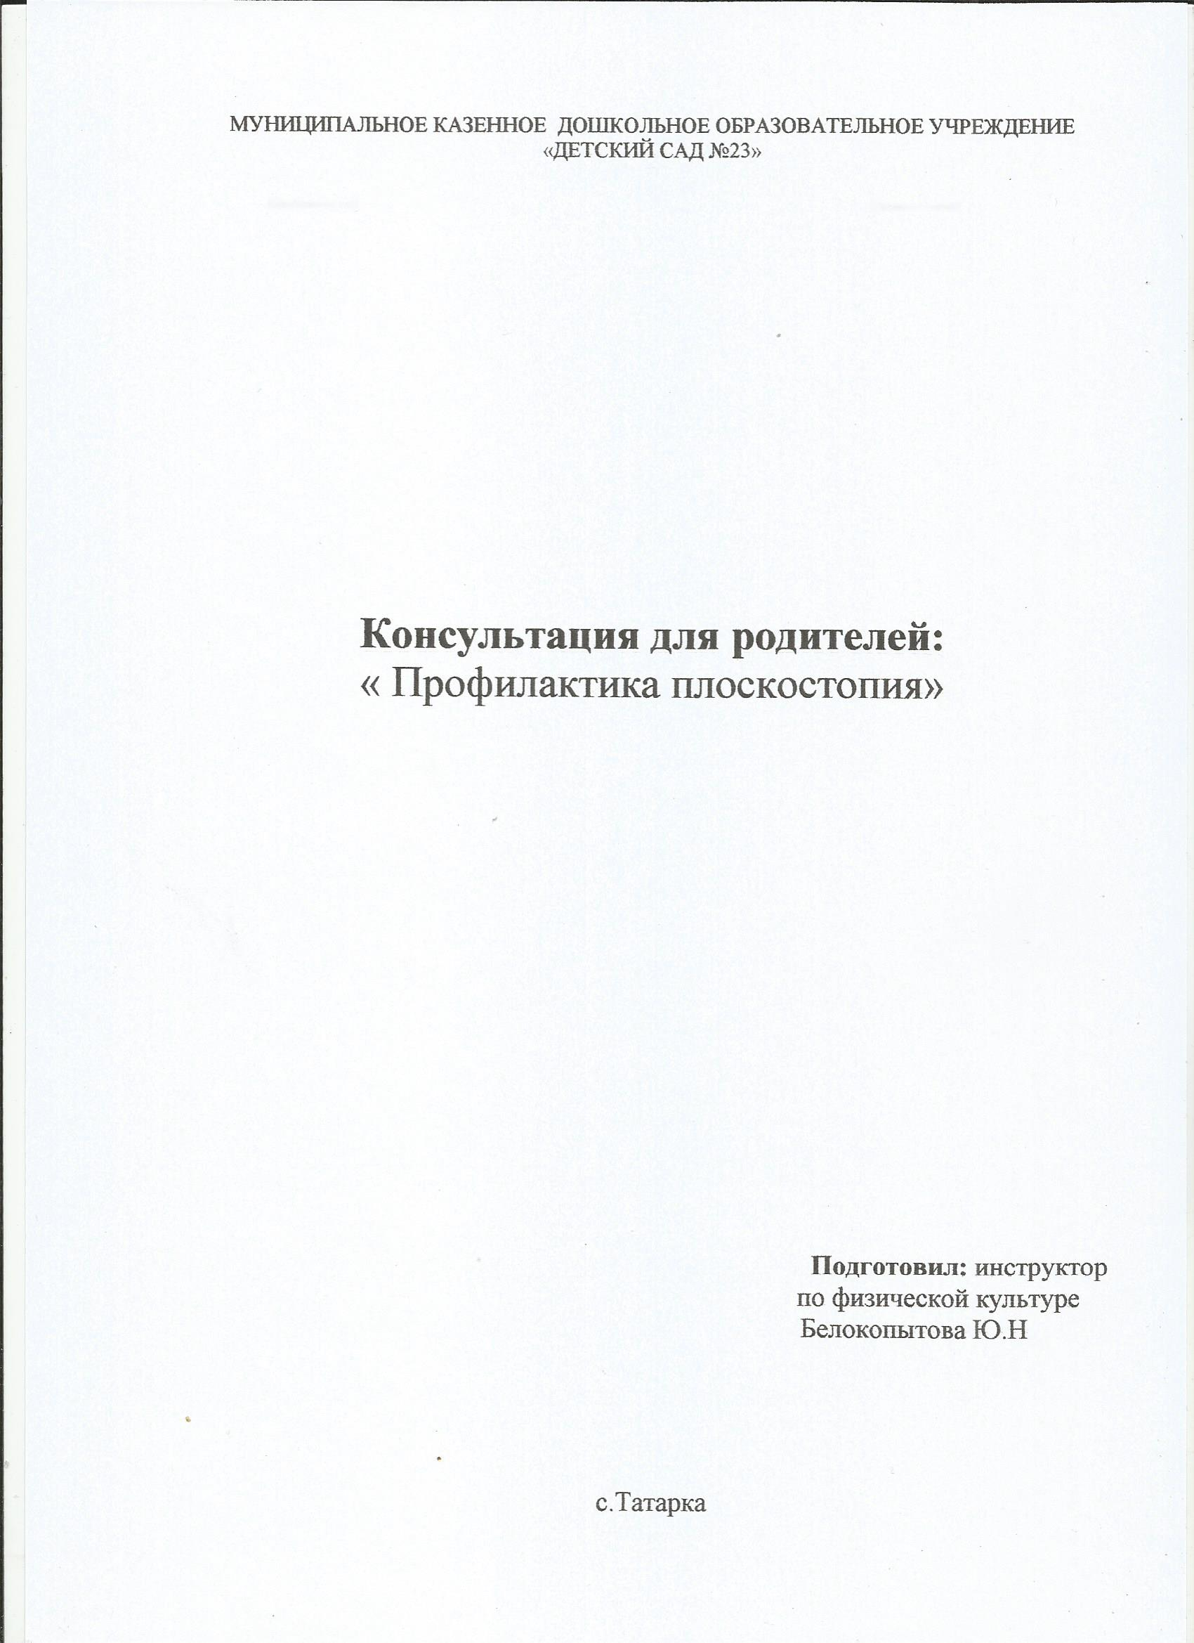

Плоская стопа не только ухудшает осанку человека. Из-за утраты ею функции амортизатора нагрузки на скелет, она способствует предрасположенности к серьезным костным заболеваниям - артритам, остеохондрозам.
Бывает, что, начиная учиться в школе, ученик внезапно жалуется на дискомфорт в стопах. И это естественно, ведь у него возрастает нагрузка на позвоночник из-за того, что теперь приходится носить довольно тяжелую школьную сумку. В большинстве случаев эти дискомфортные жалобы (и порождающие их болезненные ощущения) связаны с детским плоскостопием.
Плоскостопие – это заболеваний опорно-двигательного аппарата, которое является, к сожалению, одним из наиболее распространенных у детей. Оно выражается в деформации стопы и уплощении ее свода, вследствие чего при ходьбе вся поверхность стопы ребенка касается пола. Чаще всего у детей бывает продольное плоскостопие. Оно может быть как врожденным, так и приобретенным. Врожденная форма редко встречается, и ее определяют еще в роддоме и начинают лечение.
Точно сказать, что у ребенка плоскостопие, можно только в возрасте 5 – 6 лет. Так как детский костный аппарат стопы до определенного возраста еще не окреп, и отчасти представляет собой хрящевую структуру. Связки и мышцы еще слабы и подвержены растяжению. К тому же, стопы могут казаться плоскими, так как выемка с внутренней стороны стопы заполнена жировой мягкой тканью, прячущей костную основу. Так что до 5 – 6 лет диагноз «плоскостопие» еще нельзя ставить, можно говорить только о предрасположенности к плоскостопию, которое появиться если не заниматься его профилактикой. Если опорно-двигательный аппарат развивается нормально, то к 5 – 6 годам свод стопы приобретает правильную форму. Но ест случаи, при которых происходит отклонение в развитии, что может поспособствовать развитию плоскостопия.
Что влияет на развитие плоскостопия:
- наследственность (нужно регулярно посещать с ребенком врача-ортопеда и заниматься профилактикой плоскостопия),
- «неправильная» обувь (на плоской подошве совсем без каблука, слишком узкая или широкая),
- чрезмерные нагрузки на ноги (к примеру, при поднимании тяжестей или при избыточной массе тела),
- чрезмерная гибкость суставов,
- рахит,
- паралич мышц стопы и голени (из-за перенесенного полиомиелита или ДЦП),
- травмы стоп.
Ребенку в возрасте 3 лет уже можно провести начальную диагностику плоскостопия:
1. Можете намочить ножку ребенка водой либо смазать ее маслом. Поставьте ее на бумагу, чтобы получить отпечаток. При этом ребенок должен стоять прямо, а ноги держать вместе. Отпечаток внешней стороны стопы должен быть непрерывным, а внутренний иметь изгиб, то есть носок и пятка на отпечатке соединяется лишь узенькой полоской. Если эта полоска толще половины ширины отпечатка, то это говорит о плоскостопии.
2. Еще одним признаком плоскостопия может служить то, что ребенок быстро устает от ходьбы и проситься на руки или в коляску.

Чем опасно плоскостопие?
Иногда родители недооценивают серьезность этого заболевания. Ведь со стороны его можно не замечать, особенно поначалу. Некоторым родителям может даже казаться, что, оно не оказывает особого негативного влияния на ребенка. Однако это не так. И подобное отношение к данному заболеванию может привести к весьма негативным последствиям. Ведь плоскостопие нарушает некоторые очень важные функции стопы, например, амортизация почти не происходит, и при ходьбе весь «удар» достается голени и тазобедренному суставу, что может привести к артрозам. Поэтому обязательно нужно заниматься профилактикой плоскостопия и лечить его.
1. Не желательно, чтобы дома ребенок ходил босиком, так как поверхность пола обычно ровная и гладкая. Лучше чтобы малыш ходил в тапочках.
2. Выбирайте для малыша только удобную, хорошую обувь.
3. Летом очень хорошо походить босиком по песку, мелким камушкам или травке.
4. Если нет возможности погулять босиком на улице, можете сделать дома следующее: расстелить клеенку, насыпать на нее крупы и застелить тканью. И поводить по ней ребенка. Можно для этих же целей в большой тазик насыпать песок (но будьте готовы к тому, что ребенок захочет с ним поиграть и может разбросать по комнате).
5. Делайте малышу массаж стопы (чтобы ему не было щекотно, массаж делайте после теплой ванны)
6. Массируйте стопы ребенка массажным мячиком (но такой массаж перед сном лучше не делать)
7. Дайте малышу попрыгать на батуте (или диване).
Детям постарше можно предложит следующий комплекс упражнений:
1. Положите на пол скалку или небольшой мяч и ребенок, стоя на одной ноге, должен второй ногой катать их по полу.
2. Положите на пол салфетку и предложите ребенку смять ее при помощью стопы.
3. Предложите малышу собирать пальчиками ног или перекладывать с места на место разбросанные по полу предметы.
4. Выполнить круговые движения ступнями в одну и во вторую сторону.
5. Поочередно походить на носках, на пятках, на наружных краях стоп;
В первую очередь необходимо определить, есть ли плоскостопие у малыша, или же его нет. Пусть ребенок разуется и намочит ступни ног. Затем попросите его встать на голый пол (в этом случае хорошо, если пол дощатый). Внимательно посмотрите на отпечатки ножек малыша. Отчетливо должны отпечататься пальцы, плюсна, к которой прикрепляются пальцы, узенькой полоской должен быть отпечатан внешний край ступни и пятка. Внутренний край середины ступни не должен быть отпечатан — на его месте должна оказаться выемка в форме полукруга. Если же на полу виден след всей ступни полностью, и внешний и внутренний края середины ступни пропечатаны полностью, это значит, что у малыша плоскостопие — или, попросту говоря, плоская стопа.
Что же делать, если у малыша плоскостопие? Прежде всего — не разрешать ему дома бегать в носочках или вязаных «бабушкиных» тапочках, где отсутствует нормальная жесткая подошва. Обувь для дома должна быть подобрана с особой тщательностью. Не рекомендуются шлепанцы - они не оказывают нужного формирующего воздействия на ножку малыша. Необходимы тапочки с мягким верхом, упругой подошвой и небольшим каблучком — сантиметр-два в высоту, но не более, а еще лучше - качественные и удобные босоножки. При выборе повседневной обуви обратите внимание на супинатор — среднюю часть подошвы. Он должен быть ярко выражен, достаточно крепок, но не груб, чтобы исправить дефект ступни ребенка и в то же время не деформировать ножку.
Кроме обуви можно посоветовать различные упражнения, оказывающие исправляющее воздействие на стопы. Вероятно, во многих домах есть пороги между дверями в комнатах. Пусть малыш, придерживаясь руками за косяк двери, встанет серединой ступней на порог и перекатывается через него с пятки на носок и обратно. Упражнение проделать сначала два-три раза, чтобы не повредить стопы. По мере привыкания ребенка к упражнению количество проделывания подобных перекатов следует увеличить до десяти — пятнадцати раз.
Во многих современных квартирах новой планировки пороги отсутствуют. В таком случае в магазине можно приобрести резиновый коврик для ног с характерным выступом в середине, Коврик весь состоит из резиновых шишечек, и его давление окажет благотворное исправляющее воздействие на стопы малыша при проделывании вышеназванных упражнений.
Хороший эффект дает ежедневное упражнение, которые называется «камни в сковородке» для его выполнения действительно понадобятся килограмм — полтора крупных гладких камней и широкая плоская сковородка с низкими бортиками. Лучше, если камешки для этого упражнения вы привезете с юга — морская галька диаметром от 1 до 5 см будет постоянно напоминать ребенку о теплом пляже. Но подойдут и хорошо обточенные камешки с берегов наших речек. В крайнем случае, можно воспользоваться обычным сухим горохом. И сковороду лучше взять обычную - старинную, чугунную, а не новомодную аристократку «тефаль».
Высыпаем камешки на сковородку, а дальше - дело техники. Сковородку устраиваем возле умывальника. Попросите ребенка, по утрам занимаясь чисткой зубов, стоять не на полу возле ванны, а на камешках в сковороде. Только надо не просто стоять, а переступать с ноги на ногу, делать подошвами перекаты от пяточек к пальцам. Подошвы стоп, разминаясь, получают автоматическое давление на разные участки. И времени это лишнего не занимает, и эффект получается нужный. Закончили заниматься — сковороду задвинули под ванну, и она никому не мешает. Время от времени камешки надо промывать в теплой соленой воде, а сковородку ополаскивать.
С теми же камешками можно проделать следующее упражнение. Положите перед малышом несколько колец диаметром от сорока сантиметров и несколько крупных камешков. Пусть малыш босиком сядет на пол или разложенный диван. Дайте ему задание: надо пальцами босых ног поднимать с пола камешки и раскладывать их по кольцам. Упражнение дает потрясающий эффект для разработки ступней.
Еще одну тренировку можно производить буквально на ходу. Шагая по комнате, следует выполнять четыре шага обычных, четыре — на носках, четыре - на пятках и четыре — на внешних сторонах ступней. Упражнение позволяет разрабатывать гибкость ступней, не тратя на это специального времени.
Для борьбы с плоскостопием можно использовать не только приведенные физические упражнения, но и интенсивный массаж стопы, способствующий повышению в ней кровотока. Благодаря этому мышцы увеличивают свой объем и становятся достаточно сильными, чтобы «стянуть» звенья скелета стопы к центру. При этом образуется нужный дугообразный свод, распрямляющийся при напоре и амортизирующий нагрузки. А это очень важно именно в школьный период, так как последующие 10 лет нагрузки на ребенка будут неуклонно расти и расти.
Массаж стоп
1.Ребенок садится на пол (ноги вытянуты). В течение 3-4 минут взрослый (родитель) растирает стопы ребенка по направлению от пальцев к пяточной области, затем массирует голени - от стопы к коленному суставу. Растирание выполняется основанием ладони либо тыльной поверхностью полусогнутых пальцев. Массаж также можно проводить при появлении чувства усталости в ногах после напряженной мышечной работы.
2.Ребенок ложится на спину. Взрослый (родитель) левой рукой охватывает ногу ребенка так, чтобы голень была между большим и указательным пальцами. Выполняя круговые движения большим пальцем правой руки, взрослый энергично растирает ступни (указательный и средний пальцы лежат на наружной поверхности стопы).
«Сборщик». Ребенок садится на пол (колени полусогнуты) и собирает пальцами левой ноги мелкие предметы (например, ластик, бумажный шарик, карандаш, губку и т. д.). Через 1-2 мин. упражнение следует повторить правой ногой.
«Художник». Карандашом, зажатым пальцами правой стопы, ребенок рисует различные фигуры на листе бумаги, придерживая его левой стопой. Через 30-50 сек. упражнение следует повторить правой ногой.
«Гусеница». Ребенок садится на пол (колени полусогнуты), прижимает пятки к полу и в течение 30-50 сек. сгибает пальцы ног, постепенно продвигая пятки вперед, имитируя движение гусеницы.

